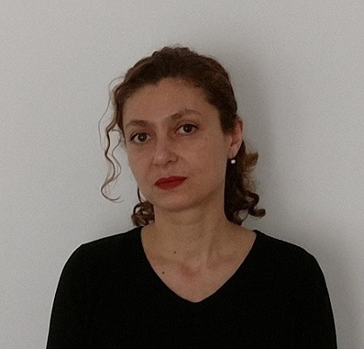
Prof. Univ. Dr. Habil Andreia Gabriela ANDREI

Date de contact:
Email: andrei.andreia@gmail.com
Telefon: 0722.988.574
Birou: Universitatea "Alexandru Ioan Cuza" din Iași, B-dul Carol I, nr. 22, FEAA, B-619
Pagină coordonator: link

Teme propuse:
- Modelare în analiza de marketing.
- Reputație, marketing relațional și rețele online.
- Gestionarea resurselor intangibile și competitivitatea pe piață.
- Rolul capitalului intelectual în performanța brandului.
- Cultura brandului și cetățenia corporativă.
- Orientarea către sustenabilitate și comportamentul de piață.
- Consumul colaborativ: motivații, atitudini, comportament.

